Муниципальное казенное дошкольное образовательное учреждение детский сад «Ромашка» Купинского района

Педагогический проект
компенсирующей направленности группы старшего дошкольного возраста

«Давайте сохраним природу!»

воспитатель
компенсирующей направленности
группы «Берёзка»
Сваткова Е.В.

2019г.

Цель:
формировать гуманистическое отношение к природе.
Задачи:
Познавательное развитие:
- развитие представлений о разнообразии природного мира у детей старшего
дошкольного возраста.
Социально — коммуникативное развитие:
- формирование природоохранных навыков и бережного отношения к природе;
- способствовать формированию активной позиции родителей воспитанников
по вопросам сохранения чистоты природы.
Речевое развитие:
- развитие связной речи, активизировать словарь.
Художественно — эстетическое развитие:
- воспитание эстетического восприятия музыкальных произведений;
- закреплять эмоциональную и духовную связь между детьми, педагогами и
родителями.
Физическое развитие:
- воспитывать у детей ловкость, быстроту при проведении подвижной игры.
Материал к проведению праздника:
глобус, музыкальный сборник «Звуки природы», муляжи овощей и фруктов, волшебный мешочек, дидактическая игра «Собери овощи и фрукты в корзину»,
шишки, обручи, разрезные картинки с птицами.

В записи звучат звуки леса: шум листвы, пение птиц, журчание ручья. На полу разбросаны листья разных деревьев. Дети заходят в зал, встают в круг.
Ведущий: Ребята, я очень рада видеть вас. Мы с вами собрались здесь для того чтобы побеседовать об экологии. Скажите мне, пожалуйста, вы знаете, что такое экология?
Ведущий:
Давайте, дошколята, природу охранять!
О ней ни на минуту не надо забывать.
Ведь цветы, леса, поля и речки,
Это все для нас навечно!
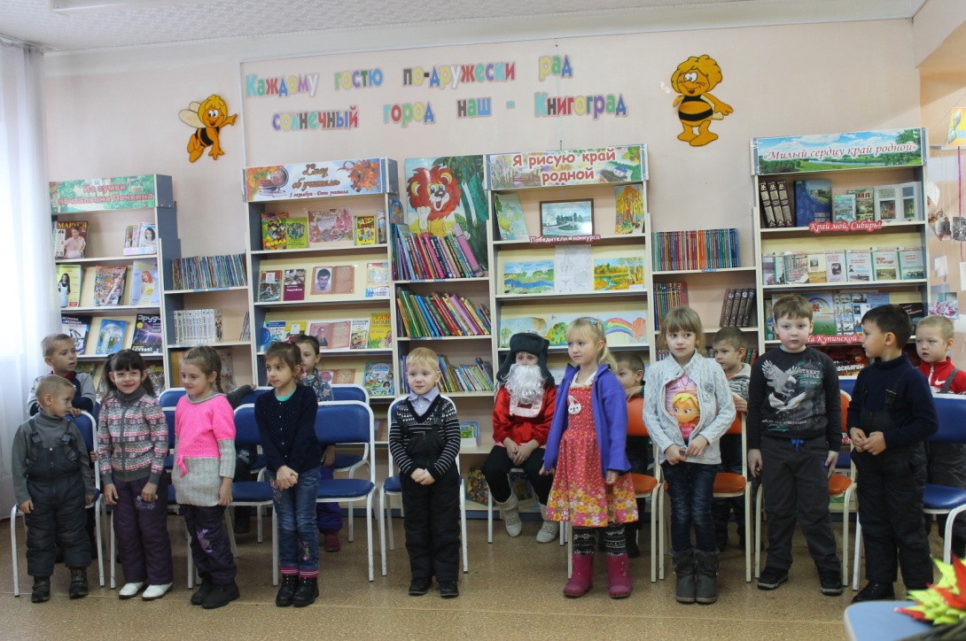

1. Ребёнок:
Давайте вместе Землю украшать,
Сажать сады, цветы сажать повсюду.
Давайте вместе Землю уважать
И относиться с нежностью, как к чуду!
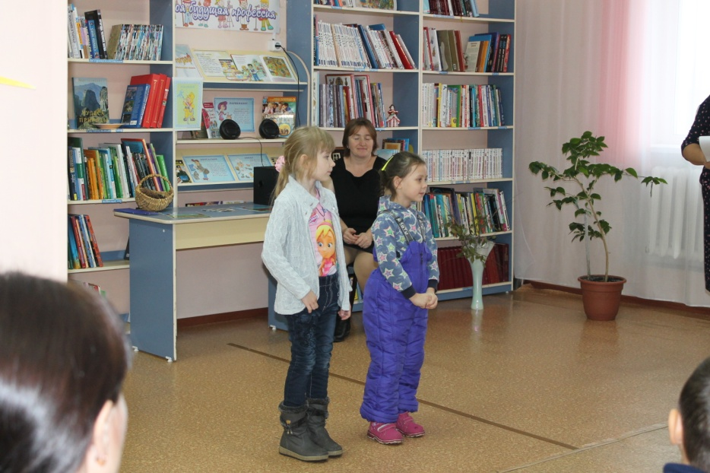
2.Ребёнок:
Мы забываем, что она у нас одна –
Неповторимая, ранимая, живая.
Прекрасная: хоть лето, хоть зима…
Она у нас одна, одна такая!

Ведущий:
Ребята, у нас 2 команды:
I – команда «Русские берёзки» д/с «Ромашка»,
II- команда «Свежий ветер» д/с «Теремок».
Девиз команды «Русских берёзок»:
Родную природу,
Любимый наш край.
Всем сердцем люби,
Береги, охраняй!
Девиз команды «Свежий ветер»:
Комета на небе, а мы — на земле!
Да здравствует счастье всегда и везде!
Летим вперед и побеждаем!
Всем отстающим помогаем!
У кометы есть девиз:
«Никогда не падать вниз»!
Разминка «Да» или «Нет».
1.Скажи, приветствуя рассвет,
Поет ли сом усатый? (нет)
2.А рассекая гладь пруда,
Умеют гуси плавать? (да)
3.А если солнцем снег согрет,
Он станет льдом холодным? (нет)
4.Ответь, а может василек
Цвести в саду зимою? (нет)
5.А крокодил собрать букет
Из белых лилий может? (нет)
6.Верблюд способен, дай ответ
Идти три дня без пищи? (да)
7.Тех, кто трудится всегда,
В народе уважают? (да)
8.В конце спросить пришла пора:
Вам понравилась игра? (да)
Ведущий:
Молодцы ребята! А мы продолжаем дальше.
К нам на праздник пришёл лесной гость – Лесовичок.
Сейчас он нам прочитает стихотворение:

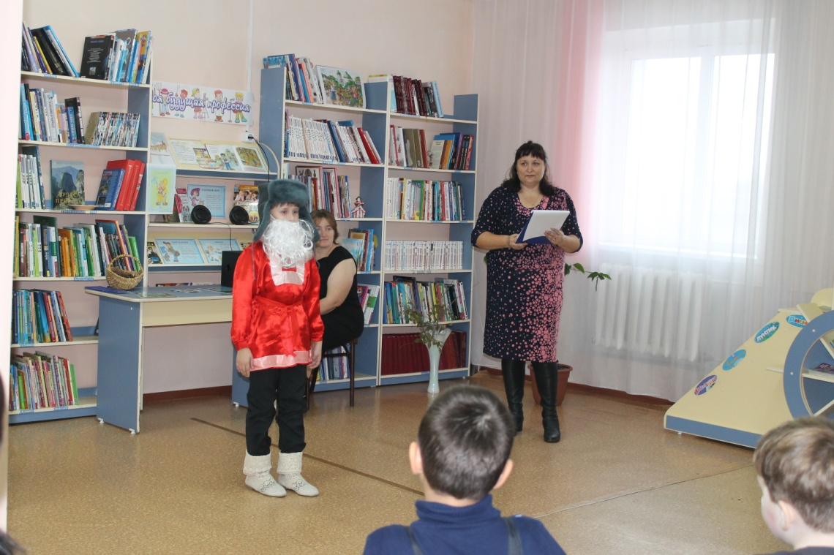
«Матушка природа».
У матушки Природы
Весь год — дела, дела...
Хотя в её-то годы,
И отдохнуть могла!
По расписанью строго,
Живёт она давно:
Ведь времени немного,
А дел полным-полно.
Весной проснётся первой,
Разбудит птиц, зверей.
И почки на деревьях,
Раскроет поскорей.
Черпнёт воды из речки,
Дождём умоет лес.
И солнышко, как печку,
Растопит средь небес...
Полно забот и Летом:
Спешит Природа в сад —
Полить всё ярким светом,
Деревьям сшить наряд.
А ягоды с грибами!..
А травы и цветы?!
Всё нужно ей, как маме,
Успеть до темноты.
Должна она под Осень
Устроить листопад,
Помочь берёзкам сбросить
Потрёпанный наряд.
Собрать картошку с грядок,
Сжечь листья из садов...
Всё привести в порядок,
До первых холодов.
Но вот и снег кружится,
Становится темней.
Природа спать ложится,
С началом зимних дней.
Укрыв её, метели
Ей навевают сны:
Спи, Матушка, в постели,
До будущей Весны!
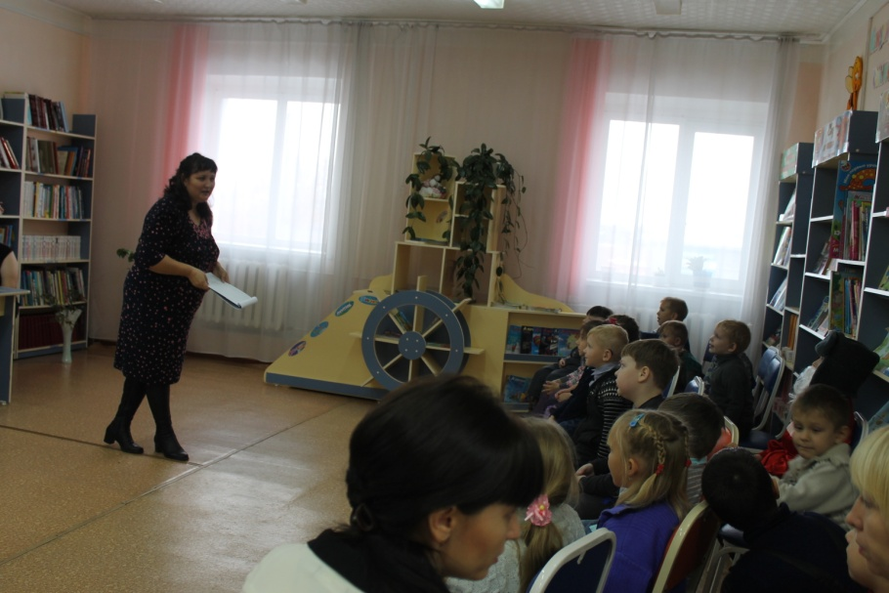
Ведущий:
Спасибо большое за красивое стихотворение, Лесовичок.
«Наша природа действительно прекрасна: осенью мы можем любоваться
нарядными деревьями, зимой — кататься на лыжах, весной пускать кораблики,
летом – купаться в реке, собирать ягоды и грибы в лесу.
Ребята, послушайте загадку:
Дом с колоннами стоит.
Зеленой крышей он покрыт,
И руками-ветвями шевелит,
Для птиц, зверей открыт.(Лес)
Лес – большой друг не только зверям и птицам, но и человеку. Для животных он родной дом и кормилец.
А кто из вас знает, как
нужно себя вести в лесу?»(Ответы детей).
«Ну, что же, давайте проверим, как вы знаете правила поведения в лесу. Для
этого поиграем с вами в игру». Я буду говорить вам свои
действия, а вы отвечать, если я буду поступать хорошо, говорим «да», если
плохо, то произносим «нет»!
Игра: «Если я приду в лесок»
1. Задание:

1команда:
Если я приду в лесок
И сорву ромашку? (нет)
2команда:
Если съем я пирожок
И выброшу бумажку? (нет)
1команда:
Если хлебушка кусок
На пеньке оставлю? (да)
2команда:
Если ветку подвяжу,
Колышек подставлю? (да)
1команда:
Если разведу костер,
А тушить не буду? (нет)
2команда:
Если сильно насорю
И убрать забуду? (нет)
1команда:
Если мусор уберу,
Банку закопаю? (да)
2команда:
Я люблю свою природу,
Я ей помогаю! (да)
Песня: «Осень»
3 Ребёнок:
Нам, конечно, лет сегодня мало,
Но в руках мы держим шар земной.
Чтобы нас планета обнимала,
Повторяйте, как девиз, со мной –
4 Ребёнок:
Берегите Землю, берегите.
Ведь преступно даже равнодушье.
Помогите, люди, помогите
Ей освободиться от удушья.
2.Задание:
Игра: «Выложи цепочку»
Ведущий:
Тишина – то, какая в осеннем лесу, не слышно веселого щебета птиц, потому, что осенью они собираются в стаи и улетают в теплые края.
Представьте, дети, если птиц не станет! Тогда случится настоящая беда: умолкнут степи, леса и поля, расплодятся вредные насекомые и грызуны: ведь все знают, что, например, ласточки едят комаров. А есть птицы, которые поедают мошек и мух. Если бы не было птиц, то мух развелось бы столько, что они бы уничтожили все.
А птицу - дятла - все называют лесным доктором: он острым клювом в коре деревьев добывает вредных жучков. Многие птицы питаются семенами растений, трав, цветов, они помогают разносить семена лесных ягод. Повсюду рассеивают семена орехов, желудей. Можно сказать - помогают украсить опушки и полянки разными травами и цветами.Птицы - верные помощники наших лесов, садов, полей и огородов.
3. Задание:
нужно собрать картинку птиц (разрезные картинки птиц.)
5 Ребёнок:
Покормите птиц зимой.
Пусть со всех концов
К вам слетятся, как домой,
Стайки на крыльцо.
Не богаты их корма –
Горсть зерна нужна,
Горсть одна - и не страшна
Будет им зима.

6 Ребёнок:
Сколько гибнет их - не счесть,
Видеть тяжело.
А ведь в нашем сердце есть
И для птиц тепло.
Разве можно забывать –
Улететь могли.
А остались зимовать
Заодно с людьми.
4. Задание:
«Кто быстрее соберет шишки и осенние листочки в обруч»
Дети делятся на две команды. Рассыпаем шишки и осенние листочки, и предлагает им собрать их каждый в свой обруч. Каждый ребенок берет только по одной шишке и листочку. Побеждает та команда, которая быстрее соберет.
7 Ребёнок:
Мы в родной Новосибирской области
«Книгу Красную» открыли неспроста.
Хоть в ее мы будущее верим,
Есть для нас тревожные места.

8 Ребёнок:
Там мы цвет тревоги зажигаем,
Чтоб для всех грядущее спасти.
О природе, о родной стихи слагаем,
И века желаем ей цвести.
5. Задание:
Собери в корзинки овощи и фрукты.
6. Задание:
Игра на внимание «Эхо».
Дети произносят только окончания слов.

Собирайся, детвора!
(ра-ра)
Начинается игра!
(ра-ра)
Да ладошек не жалей!
(лей-лей)
Бей в ладошки веселей!
(лей-лей)
Как поет в селе петух?
(ух-ух)
Вы уверены, что так?
(так-так)
А на самом деле как?
(как-как)
Это ухо или нос?
(нос-нос)
Или, может, сена воз?
(воз-воз)
Вы хорошие всегда?
(да-да)
Или только иногда?
(да-да)
Не устали отвечать?
(ать-ать)
Разрешаю помолчать!
(ать-ать)
7 Задание:
Команды по очереди отгадывают загадки.
1. Белым шариком пушистым
Я красуюсь в поле чистом.
Дунул легкий ветерок –
И остался стебелек. (Одуванчик.)
2. Девчонки – невелички, а сердце золотое,
Пушистые реснички сияют белизною,
На ветру качаются, всем улыбаются. (Ромашка.)
3. То фиолетовый, то голубой,
Он на опушке встретился с тобой.
Звонким названием он наделен,
Но никогда мы не слышали звон. (Колокольчик.)
4. Какой цветочек маленький, знаем мы с тобой –
Не беленький, не аленький, а бледно-голубой.
У ручейка лесного виднеется чуть-чуть,
Его названье вспомни и после не забудь. (Незабудка.)
5.У извилистой дорожки
Растёт солнышко на ножке.
Как дозреет солнышко,
Будет горстка зёрнышек. (Подсолнух)
6. Белые фонарики на зеленой ножке.
Я их летом встретил на лесной дорожке (ландыши)
Общий танец: «Мы теперь друзья»!!!
9 Ребёнок:
Будем лес любить, оберегать.
Будем взрослым в этом помогать,
Беречь леса, поля и реки,
Чтоб сохранилось все навеки!
10 Ребенок:
В гармонии, дружбе,
С природой будем жить.
Давайте же будем,
Природу любить!
Ведущий:
Дети, а нам с вами пора возвращаться в детский сад!
Всем спасибо за внимание
За задор и звонкий смех,
За огонь соревнования,
Обеспечивший успех.
Вот настал момент прощанья
Будет краткой наша речь-
Говорим мы до свиданья,
До счастливых новых встреч!
